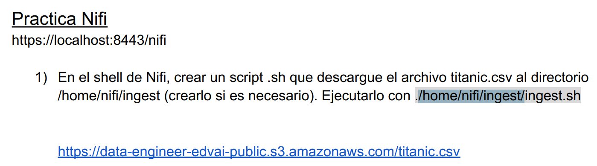
Ingresamos al contenedor de NIfi y creamos el directorio /home/nifi/ingest
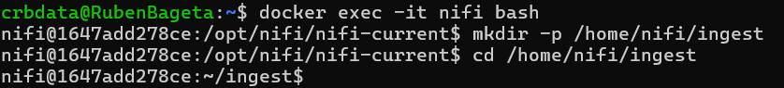
Creamos el script y asignamos permisos
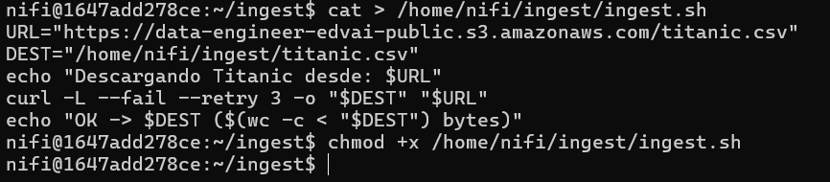
Verifico que el archivo funciona correctamente:
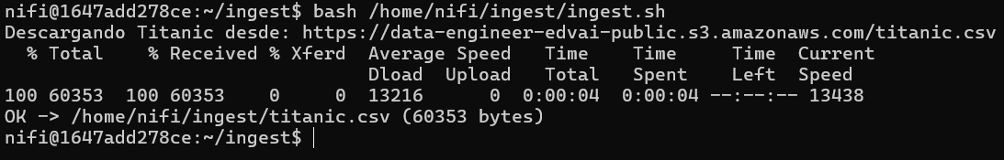
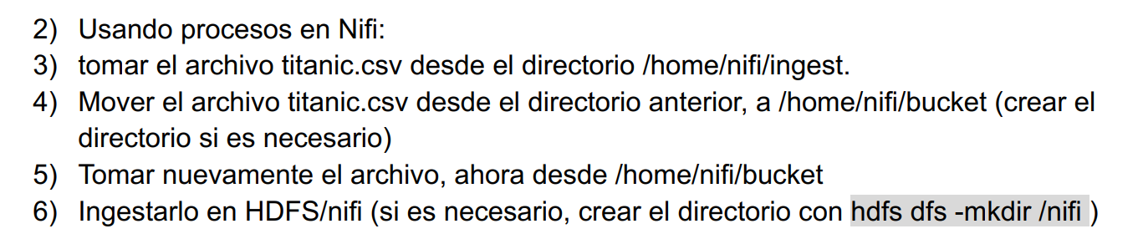

Creamos el bucket
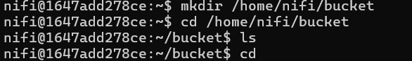
Comprobamos que existe el directorio hdfs /nifi
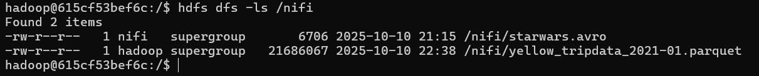
Movemos el archivo titanic.csv de /home/nifi/ingest/ a /home/nifi/bucket/
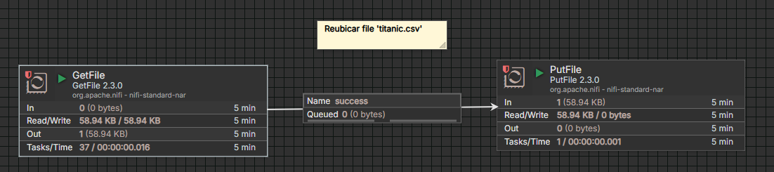
Ingestamos en hdfs en el directorio /nifi
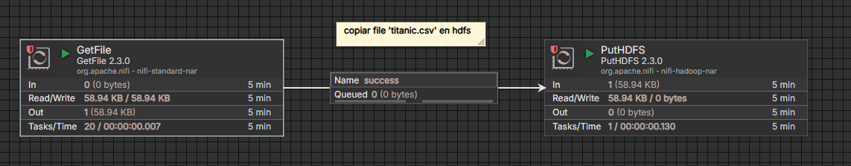
Comprobamos que se ingestó correctamente en el directorio hdfs destino:
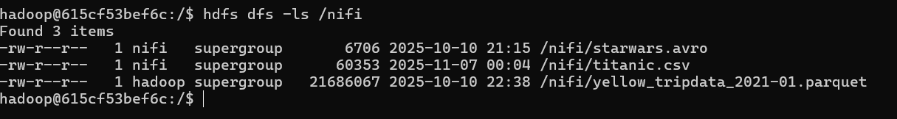
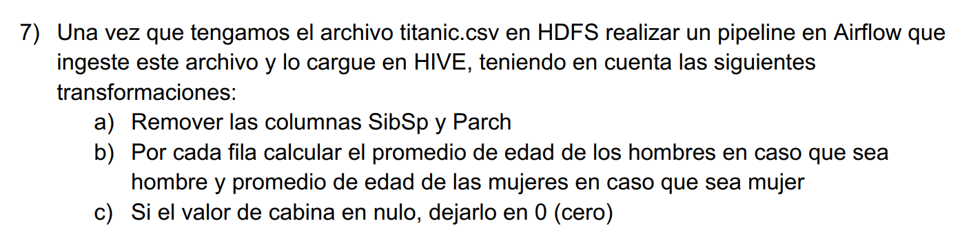
En primer lugar, creamos la base de datos titanic en Hive y luego la tabla titanic_clean:
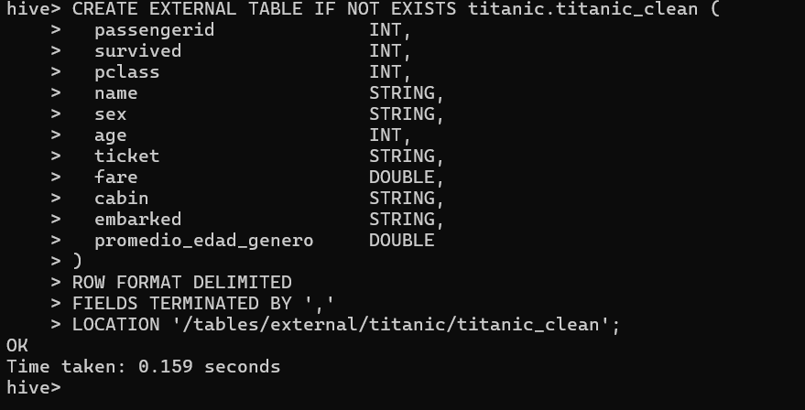
Generamos el archivo transform_load_6.py que es con quien se hace el transform y el insert en la base de datos de Hive.
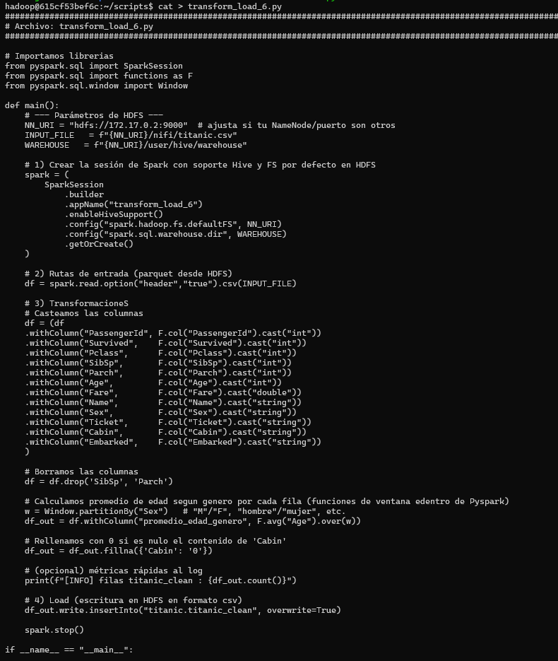
Asignamos permisos:
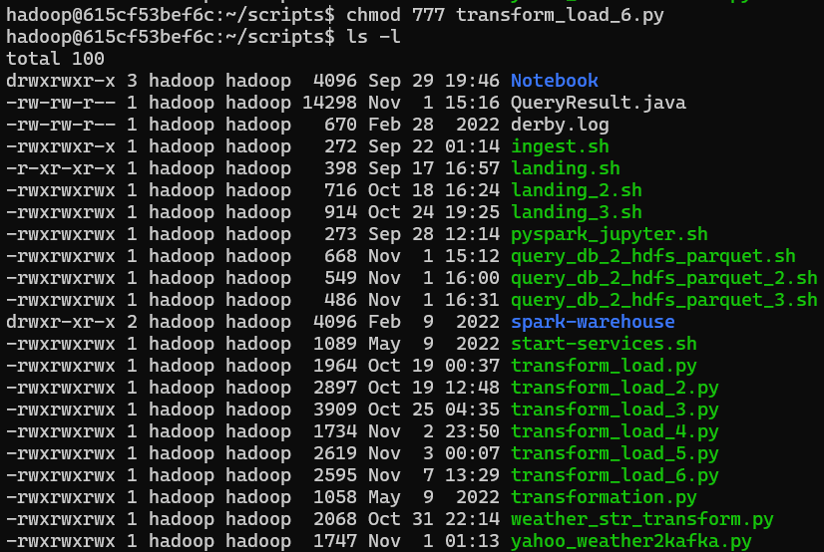
Verificamos que el script funcione correctamente (smoke run)
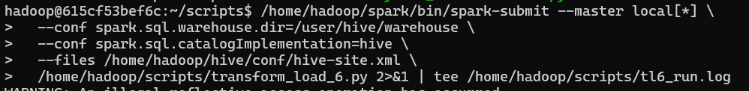
Verificamos con DBeaver en la base de Hive que la tabla titanic_clean se cargo correctamente:
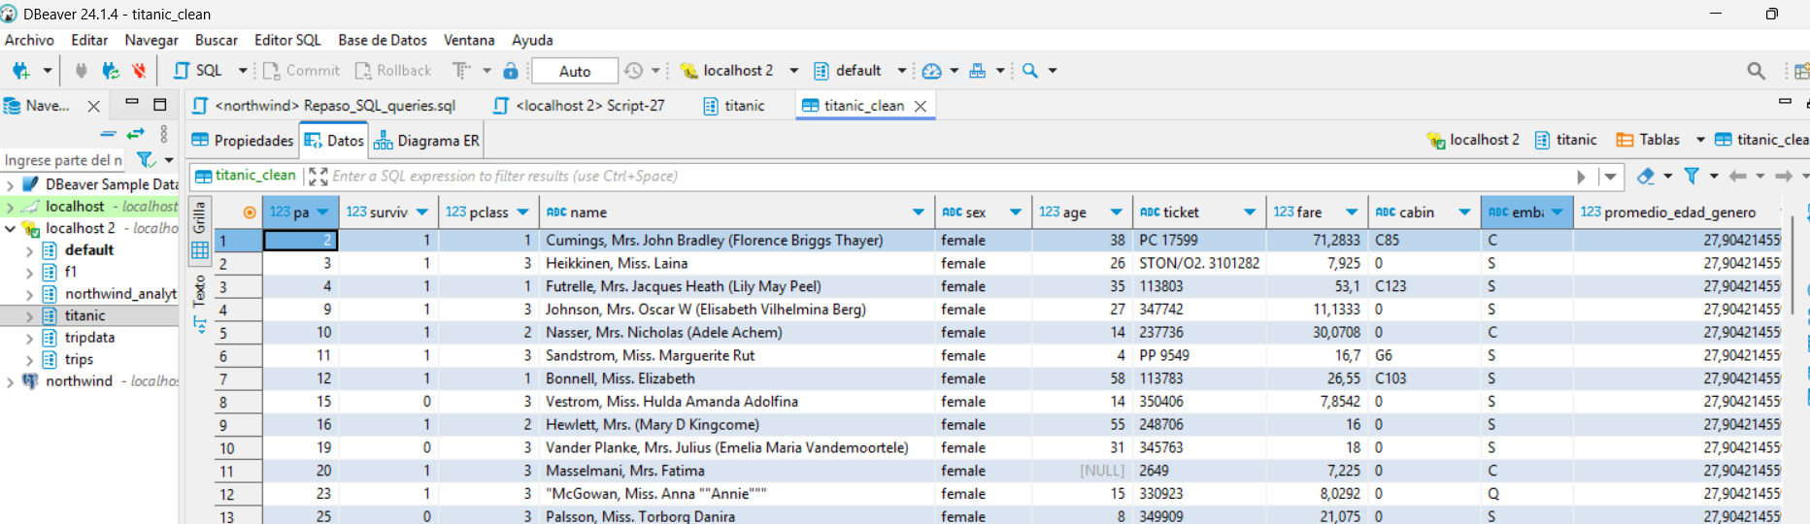
A continuación, creamos el pipeline en Airflow que ingesta el archivo desde hdfs (/nifiy) y lo carga en Hive:
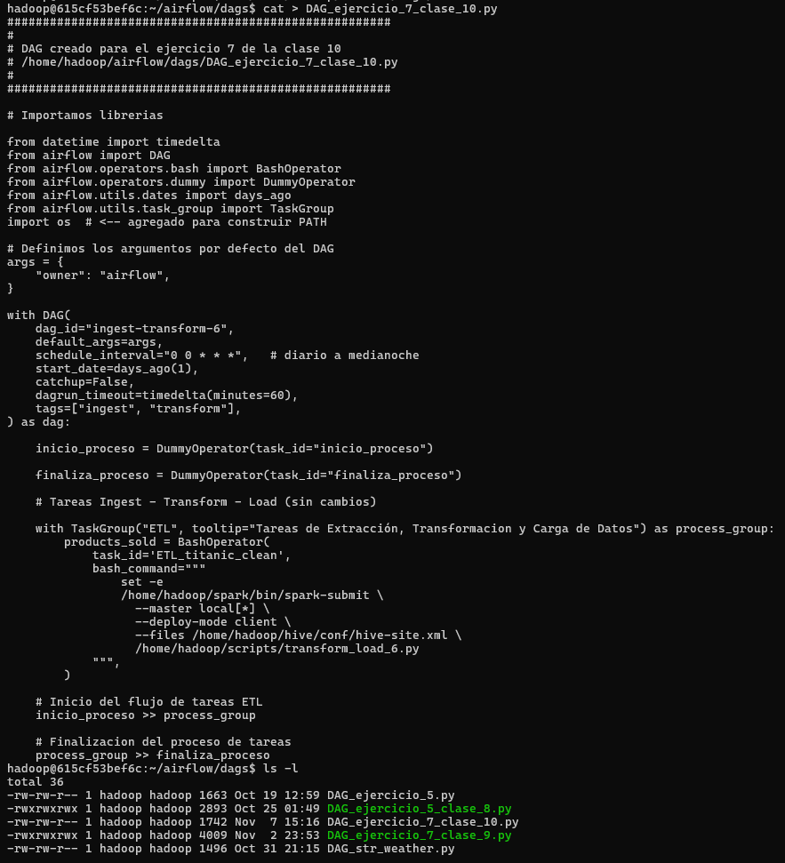
Cambiamos permisos:
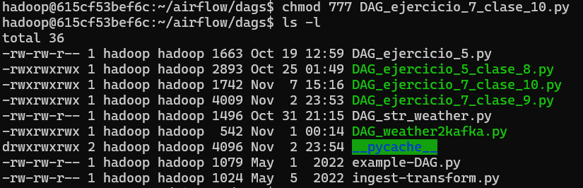
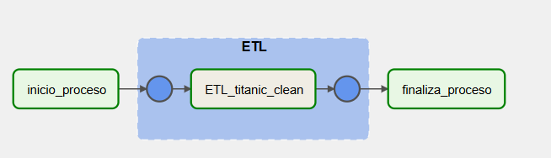
Verificamos con DBeaver en la base de Hive que la tabla titanic_clean se cargó correctamente:

Directamente desde DBeaver hacemos las queries:
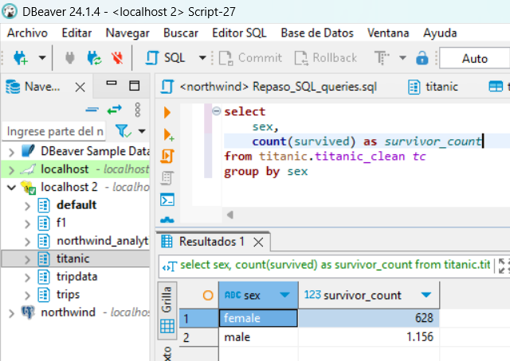
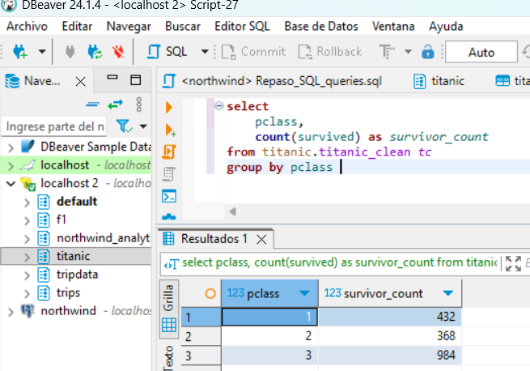
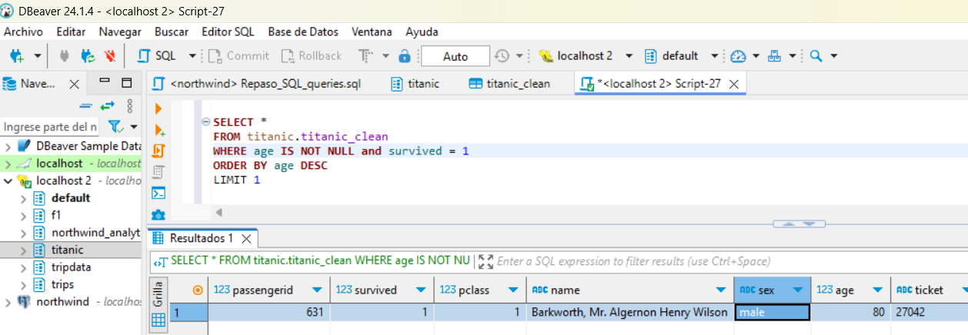
El pasajero esta repetido.
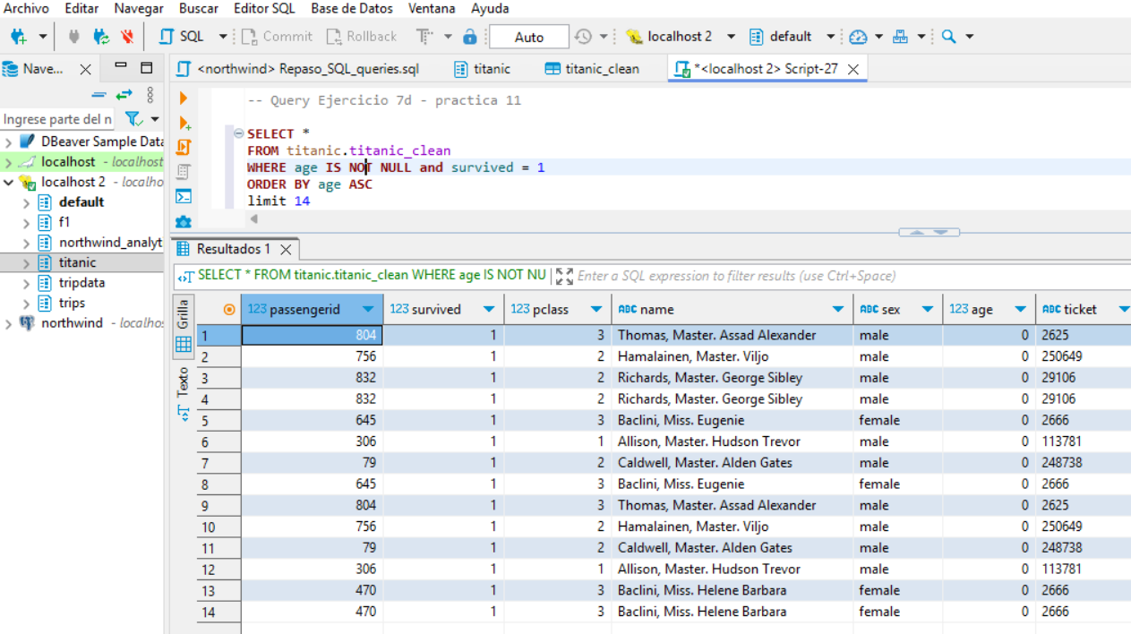
Hay 14 personas con 0 años que sobrevivieron.

